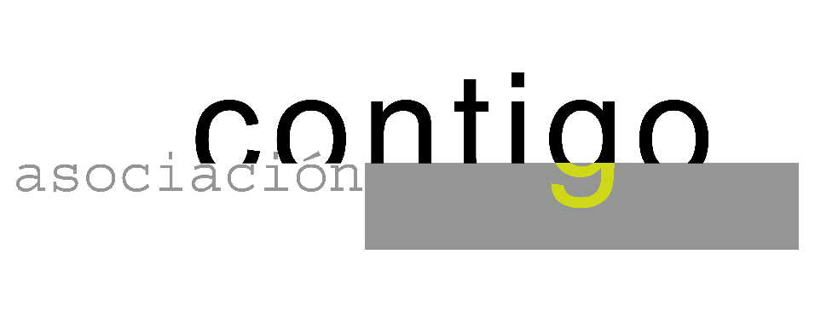
Año VIII. n º 65

ASOCIACIÓN CULTURAL CONTIGO

LUNES , 2 de junio 20.15

Casa de Cultura ”Severo Ochoa” NOREÑA.

A Dionisio Blanco (In Memoriam)

CONFERENCIANTE: Maite Pagazaurtundúa Ruiz.
“Como fortalecer nuestra sociedad ante los fanatismos de identidad”

Maite Pagazaurtundúa (Hernani 1965) es licenciada en Filología española y vasca por la Universidad de Deusto y fué asesora de política lingüística del gobierno vasco desde 1993 a 1998.

Hermana de Joseba Pagazaurtundúa, victima de ETA, ha participado en la creación de asociaciones como BASTA YA y la Fundación Fernando Buesa.

Es autora de dos libros : Los Pagaza y El viudo sensible y otros secretos.

Organiza: ASOCIACIÓN CULTURAL CONTIGO
Patrocina: OBRA SOCIAL Y CULTURAL DE CAJASTUR.

http://www.contigonorena.es

